資料１－４
令和２年７月豪雨の対応について

１ 大蔵村への災害ボランティアバスの運行
令和２年７月２７日から２９日にかけての豪雨では、幸い酒田市内では目立った大きな被害はなかったものの、県内各地で川の氾濫やそれによる浸水被害などにより、甚大な被害が発生しました。
大蔵村災害ボランティアセンターよりボランティアの依頼があり、酒田市より運行委託を受けている日赤バスを利用して災害ボランティアバスを運行しました。その際、被災地の災害ボランティアセンターとの受入調整などを支援するため、酒田市ボランティア・公益活動センターが申込受付、取りまとめ等を行いました。

①運行実績
月日 | 行先 | 参加人数 | 主な参加者・添乗職員
８/９(日) | 大蔵村 | １０名 | 酒田ﾎﾞﾗﾊﾞｽﾈｯﾄﾜｰｸ、東北公益文科大学生、さかた男塾  添乗職員 社協 大川 慎  黒石 彩

＊山形県内では７市町村（山形市、村山市、河北町、大石田町、大蔵村、中山町、大江町）で災害ボランティアセンターが開設されました。新型コロナウイルス感染拡大防止の観点から、災害ボランティアの募集範囲を市内の方のみとしていたり、事前予約制としている災害ボランティアセンターがほとんどでした。
＊河北町への災害ボランティアバス運行も検討しておりましたが、河北町災害ボランティアセンターに問い合わせたところ、活動予定日にニーズがあるかわからないので、活動ができるかどうかは前日の連絡になるという回答がありました。ニーズも落ち着いているという状況のようだったので、河北町災害ボランティアセンターへのボランティアバス運行は中止としました。
＊大蔵村災害ボランティアセンターより、ボランティアの人数を１０名までとしてほしいという依頼があったため、災害ボランティアのバスについて事前に問い合わせがあった団体・個人等に声掛けし、社協職員を含め１０名が参加しました。
＊災害ボランティア活動で利用する古タオル寄付の呼び掛けを行い、寄付いただいた古タオルはボランティアバス活動時に利用するとともに、現地ボランティアセンターへ寄附するなど活用しました。

②主な活動内容
・泥のかき出し、土砂・ごみの撤去
・家財等の運び出し

２ その他
・大規模災害特例ボランティア保険加入手続きを実施しました。
・全国の災害ボランティア活動やその状況等を入手する先のホームページの
紹介などを実施しました。
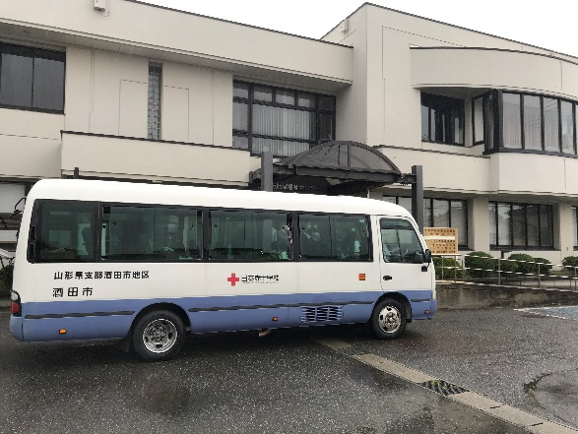
・日本赤十字社を通した災害義援金の受付をしました。
